Αντουάν ντε Σαιν-Εξυπερύ (1900-1944)
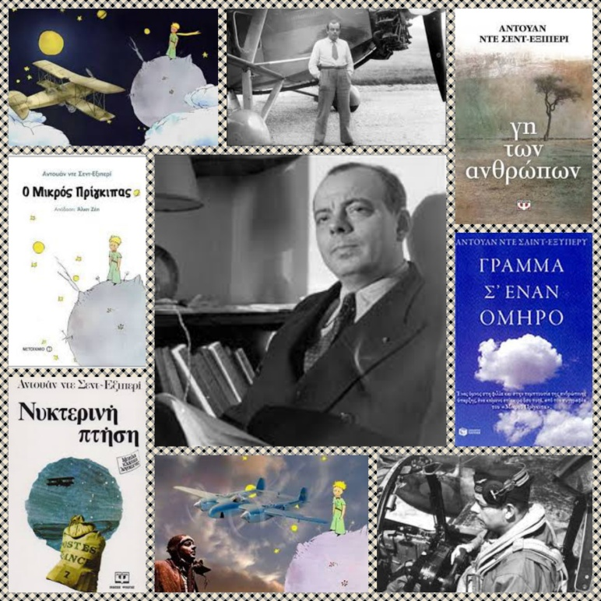
Γάλλος λογοτέχνης. Γεννήθηκε το 1900 στη Λυών σε οικογένεια με ρίζες ευγενών. Το 1904 πεθαίνει ο πατέρας του και η μητέρα με τα παιδιά μετακομίζουν σε διάφορες περιοχές της χώρας. Στις 25 Ιουλίου 1909, ο Γάλλος αεροπόρος Λουί Μπλεριό διασχίζει τη Μάγχη, γεγονός που εντυπωσιάζει τον μικρό Αντουάν, ο οποίος τελικά έγινε πιλότος. Πραγματοποιώντας νυχτερινές πτήσεις ως την Αργεντινή, καθιερώνεται ως ένας από τους πρωτοπόρους στην αεροπορία. Το όνομά του δόθηκε στο διεθνές αεροδρόμιο της γενέτειράς του. Το 1936 πήγε ως δημοσιογράφος στην Ισπανία, στρέφεται κατά του δικτάτορα Φράνκο και συγκεντρώνει μαρτυρίες για τις βιαιοπραγίες που διαπράττονται από το καθεστώς. Το 1939, με την κήρυξη του Β΄ Παγκοσμίου Πολέμου καταφεύγει στην Αμερική. Το 1943 μετά από επιμονή του, παρά την ηλικία και τους πολλαπλούς τραυματισμούς του, κατατάσσεται στη γαλλική πολεμική αεροπορία και του απονέμεται το στρατιωτικό παράσημο «Σταυρός πολέμου». Στις 31 Ιουλίου 1944 χάθηκε με το αεροπλάνο του σε αποστολή πάνω από την Κορσική.
Ο Αντουάν ντε Σαιντ- Εξυπερύ, παράλληλα με την καριέρα του ως πιλότος, συγγράφει. Βιβλία του είναι βασισμένα στις εμπειρίες του από την αεροπορία και τα ταξίδια του. Το γνωστότερο έργο του είναι «Ο μικρός Πρίγκιπας». Ο πρίγκιπας που δε μιλάει για πλούτη και παλάτια, αλλά λέει ότι όλοι «είμαστε επιβάτες του ίδιου πλανήτη, που ο ένας εξαρτάται από τον άλλο». Το βιβλίο δίνει την εντύπωση ότι είναι παιδικό, όμως απευθύνεται, κυρίως, σε ενήλικες. Έχει φιλοσοφικό περιεχόμενο, καθώς περιγράφει την ανθρώπινη υπόσταση και θέτει ερωτήματα για την ηθική, την αγάπη, την οικογένεια, τη φιλία. Το έργο περιέχει αυτοβιογραφικά στοιχεία από μια περιπέτεια του συγγραφέα στη λιβυκή έρημο της Σαχάρας το 1935, όπου συνετρίβη το αεροπλάνο του και, μετά από τέσσερις ημέρες περιπλάνησης στην έρημο, αυτός και ο συνεπιβάτης του σώθηκαν από έναν βεδουίνο. Έχει μεταφραστεί σε παραπάνω από 250 γλώσσες και διαλέκτους, καθώς και στη γραφή μπράιγ.

Εργογραφία
«Μανόν, χορεύτρια», 1924 (εκδόθηκε το 2007)
« Το φεγγάρι», ποίηση, 1925
«Ο Αεροπόρος», 1926
«Ο ταχυδρόμος του νότου», 1928
«Νυχτερινή πτήση», 1931 , βραβείο «Prix Femina», η επίσημη αναγνώρισή του ως λογοτέχνη
«Η γη των ανθρώπων», 1939, Μεγάλο Βραβείο Μυθιστορήματος της Γαλλικής Ακαδημίας
«Κάστρο», εκδόθηκε το 1948
«Πιλότος πολέμου», 1942
«Ο μικρός πρίγκιπας», 1943
«Γράμμα σ' έναν όμηρο», 1943

Διευθύνσεις στο διαδίκτυο
Μάριος Φραγκούλης - Μικρός πρίγκιπας, https://www.youtube.com/watch?v=0F-kpF93lX8
Ευανθία Ρεμπούτσικα - Ο μικρός πρίγκιπας, https://www.youtube.com/watch?v=nc2UzA30XOQ
Μελίνα Κανά - Ο μικρός πρίγκιπας, https://www.youtube.com/watch?v=IZqbVhL2Cwc
Ο Μικρός Πρίγκιπας – AudioBookWorms,1.28.28΄΄, https://www.youtube.com/watch?v=XHGGALtvkns
Ο μικρός πρίγκιπας (the little prince) - official trailer, https://www.youtube.com/watch?v=ClZzdDVuJ50
Βιογραφία του Εξυπερύ (στα γαλλικά), 8.37΄΄, https://www.youtube.com/watch?v=3RBMRNcmxfo

